System/Solution Requirements Specification

(SRS)

**FROM:**

i2i

Address

Phone

Fax:

Web

Online Charging

System

The copyright in this work is vested in i2i Systems Turkey and the information contained herein is confidential.   
This work (either in whole or in part) must not be modified, reproduced, disclosed or disseminated to others or used for purposes other than that for which it is supplied, without the prior written permission of i2i Systems Turkey. If this work or any part hereof is furnished to a third party by virtue of a contract with that party, use of this work by such party shall be governed by the express contractual terms between the i2i Systems Turkey which is a party to that contract and the said party.

Copyright of i2i Systems Turkey 2020

**TO:**i2i

Address

# Table of Contents

**1. DOCUMENT OVERVIEW…………………………………………………………………………..4**

**1.1. SCOPE & PURPOSE …………………………………………………………………...............4**

**1.2. VERSION NUMBERS & STANDARDS…………………………………………………………...4**

**1.3. AUDIENCE…………………………………………………………………………………………...4**

**1.4. DOCUMENT STRUCTURE AND SPECIAL CONVENTIONS………………………………….5**

**1.5. DEFINITIONS, SYMBOLS AND ABBREVIATIONS…………………………………………….5**

**1.6. REFERENCES……………………………………………………………………………………….7**

**2. ASSUMPTIONS, RESTRICTIONS AND EXCLUSIONS………………………………………...8**

**3. OVERALL REQUIREMENTS DESCRIPTION……………………………………………………9**

**3.1. HIGH LEVEL REQUIRED BEHAVIOR AND FUNCTIONALITY……………………………….9**

**3.2. BUSINESS REQUIREMENTS (FROM RFP)…………………………………………………... .10**

**3.3. POSTPONE OF REQUIREMENTS……………………………………………………………… .10**

**4. FUNCTIONAL REQUIREMENTS………………………………………………………………....11**

**5. SOLUTION OVERVIEW……….. …………………………………………………………………..12**

**APPENDIX……………………………………………………………………………………………………..22**

**DOCUMENT CONTROL……………………………………………………………………………………..22**

**SUPERSEDED DOCUMENTS………………………………………………………………………………22**

**CHANGE CONTROL & DISTRIBUTION…………………………………………………………………..22**

**VERSION HISTORY………………………………………………………………………………………….22**

**APPROVALS………………………………………………………………………………………………….22**

# Document Overview

## Scope & Purpose

The scope of this document is to provide system/solution requirements specification (SRS) tool for capturing of the System/Solution related to Account, CRM, OM and MW requirements in Waycell project.

## Version Numbers & Standards

This Specification has been produced by the i2i Systems (i2i) following 3GPP specifications alike versioning scheme and follows the recommendations of “IEEE Std 830-1998, IEEE Recommended Practice for Software Requirements Specifications” standard.

The contents of the present document are subject to continuing work and may be changed by i2i. Should the i2i modify the contents of the present document, it will be re-released with an identifying change of **release date** and an increase in **version number** as follows:

Version x.y.z

**where:**

**x the first digit:**

1 presented for information;

2 presented for approval;

3 or greater indicates approved document under change control.

**y the second digit** is incremented for all changes of substance, i.e. technical enhancements, corrections, updates, etc.

**z the third digit** is incremented when editorial only changes have been incorporated in the document.

## Audience

The document may be read by the below audience;

* Business/System Analysts
* Solution/System Architects

## Document Structure and Special Conventions

N/A

## Definitions, Symbols and Abbreviations

|  |  |  |
| --- | --- | --- |
| **TERM** | **DESCRIPTION** | |
| OCS | Online Charging Solution | |
| API | Application Programming Interface | |
|  |  | |
|  |  | |
| BSS | Business Support System | |
| DB | Database | |
| GUI | Graphical User Interface | |
| SAS | System/Solution Architectural Specification | |
| SRS | System/Solution requirements Specification | |
| CDR | Call Data Record | |
| WA | Workaround | |
| SMS | Short Message Service | |
| MMS | Multimedia Messaging Service | |
| FTP | File Transfer Protocol | |
| CCR | Credit Control Request | |
| CCA | Credit Control Answer | |
| 3GPP | Third Generation Partnership Program | |
| UDR | Usage Data Record | |
| MSISDN | Mobile Station International Subscriber Directory Number | |
| IMSI | International Mobile Subscriber Identity | |
| WS | Web Service |
| SOI | Service Oriented Interface |
| CMS | Content Management System |
| CRM | Customer Relations Management |
| OM | Order Management |
|  |  |

## References

1. Scope of Work
2. RFP Requirements

# Assumptions, Restrictions and Exclusions

|  |  |
| --- | --- |
| ID | Description |
| AS-01 | <Varsayımlar> |
| AS-02 |  |
| AS-03 |  |
| AS-04 |  |
| AS-05 |  |
| AS-06 |  |
| AS-07 |  |
| AS-08 |  |
| AS-09 |  |
| AS-10 |  |
| AS-11 (CR) |  |
| AS-12  (CR) |  |

# Overall Requirements Description

This section aims to provide a summary section binding all the subsequent more detailed sub sections of the document.

## High Level Required Behavior and Functionality//

|  |  |
| --- | --- |
| Use Case ID | Short Description |
| UC-VOC-001 |  |
| UC-VOC-002 |  |
| UC-VOC-003 |  |
| UC-VOC-004 |  |
| UC-VOC-005 |  |
| UC-VOC-006 |  |
| UC-VOC-007 |  |

## Business Requirements (FROM RFP)

None

## Postpone of Requirements

|  |  |
| --- | --- |
| ID | Short Description |
| 11089 | <Ertelenen İstekler> |
|  |  |
|  |  |
|  |  |
|  |  |
|  |  |
|  |  |

# Functional Requirements

| Functional Requirement ID | Functional Requirement Description | Dependent Requirement ID |
| --- | --- | --- |
| 1 | Web Login ekranında uygulamaya telefon numarası ve şifre ile giriş yapılabilmelidir.Daha önce üyelik bulunmuyorsa Register butonuna tıklanarak uygulamaya üye olmak için Create User ekranına gidilebilmelidir.Sürekli uygulamaya giriş yapan bir kullanıcı Remember Me seçeneğinin üzerine tıklayarak hatırlanması sağlanabilmelidir.Üyelik şifresini unutan bir kullanıcı Forgot The Password butonuna tıklayarak Help ekranına gidebilmelidir. |  |
| 2 | Web Create User ekranında kullanıcı ad,soyad,telefon numarası ,mail ve kendi oluşturacağı şifresi ile uygulamaya kaydolabilmelidir. |  |
| 3 | Web Help ekranında kullanıcı telefon numarasını girip,SEND butonuna tıklayarak kendisine yeni şifresini edinebilmelidir. |  |
| 4 | Android ve IOS Login ekranında kullanıcı telefon numarası ve şifresi ile uygulamaya giriş yapabilmelidir.Uygulamaya sürekli giriş yapan bir kullanıcı isterse Remember me seçeneğine tıklayarak hatırlanması sağlanabilmelidir.Üyeliği bulunmayan kullanıcı SIGN UP butonuna tıklayarak Create User ekranına gidebilmelidir.Şifresini unutan bir kullanıcı Forgot Password yazısının üzerine tıklayarak Help ekranına gidebilmelidir.Ekranda kullanıcı değiştirebilmek için Change User butonu olmalıdır. |  |
| 5 | Android ve IOS Create User ekranında kullanıcı telefon numarası ,kendisinin oluşturacağı şifre ,adı ve soyadı ile uygulamaya kayıt olabilmelidir. |  |
| 6 | Androıd ve IOS Help ekranında kullanıcı telefon numarasını girerek SEND SMS butonuna tıkladığında yeni bir şifre edinebilmelidir. |  |

# 4.1.Functional Requirements(Cont.)

|  |  |  |
| --- | --- | --- |
| Functional Requirement ID | Functional Requirement Description | Dependent Requirement ID |
| 1 | Android/IOS uygulamasına giriş yapan kullanıcı Ana Sayfa ekranına girebilmelidir.Burada kalan kullanımlarım kısmı ve fatura bilgisini görebilmelidir. |  |
| 2 | Androıd/IOS Kalan Kullanımlarım kısmında kullanıcı kalan internet ,sms ve dakika bilgilerini ayrı ayrı dairesel grafik şeklinde görebilmelidir.Grafiklerde azalan kullanımlarına göre renk değişimi gerçekleşmelidir.Grafikler kaydırarak yanyana gelmelidir. |  |
| 3 | Androıd/IOS Fatura Bilgisi kısmında kullanıcı güncel ve geçmiş faturalarını görebilmelidir.Son ödeme tarihi geçmiş fatura veya faturalar için kullanıcıya önemli bir uyarı verilmelidir. |  |
| 4 | Web uygulamasına giriş yapan bir kullanıcı Ana Sayfa ekranına girebilmelidir.Burada kalan kullanımların ve fatura bilgisini görebilmelidir. |  |
| 5 | Web Kalan Kullanımlarım kısmında kullanıcı kalan dakika,internet ve sms bilgilerini ayrı ayrı dairesel grafik şeklinde görebilmelidir.Grafiklerde azalan kullanımlarına göre renk değişimi olmalıdır. |  |
| 6 | Web Fatura Bilgisi kısmında kullanıcı güncel ve geçmiş faturalarını görebilmelidir..Son ödeme tarihi geçmiş fatura veya faturalar için kullanıcıya önemli bir uyarı verilmelidir. |  |

# 4.2.Functional Requirements(Cont.)

|  |  |  |
| --- | --- | --- |
| Functional Requirement ID | Functional Requirement Description | Dependent Requirement ID |
| 1 | Kullanıcı kayıt olurken mutlaka bir paket seçmelidir. |  |
| 2 | MİNİ PAKET =>250 DK, 4 GB,250 SMS,30 GÜN ,50 TL olarak ücretlendirilmelidir.  SİL-SÜPÜR PAKET =>1000 DK,20 GB,250 SMS,30 GÜN ,150 TL olarak ücretlendirilmelidir.  MEDİUM PAKET=>500 DK,10 GB,250 SMS,30 GÜN ,90 TL olarak ücretlendirilmelidir.  DOYA –DOYA PAKET => 750 DK,15 GB,250 SMS,30 GÜN,110 TL olarak ücretlendirilmelidir. |  |
| 3 |  |  |
| 4 |  |  |
| 5 |  |  |
| 6 |  |  |

# Solution Overview

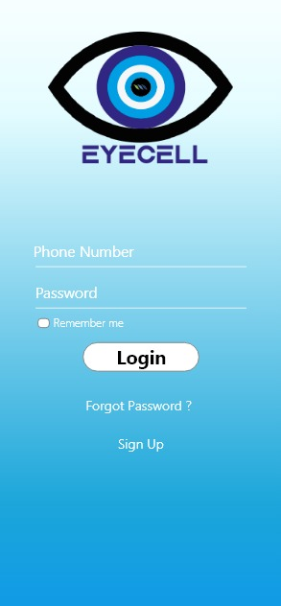 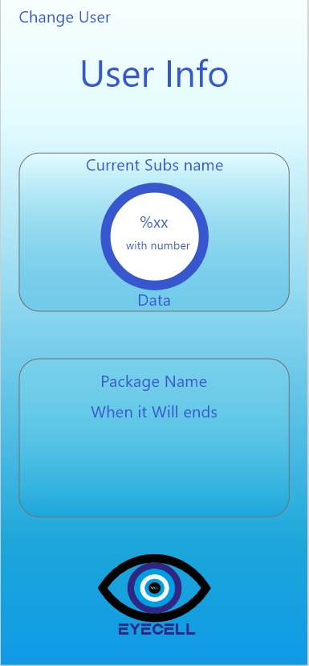

FIGURE-1 : ANDROID/IOS LOGIN EKRANI FIGURE-2:ANDROID/IOS CREATE USER EKRANI

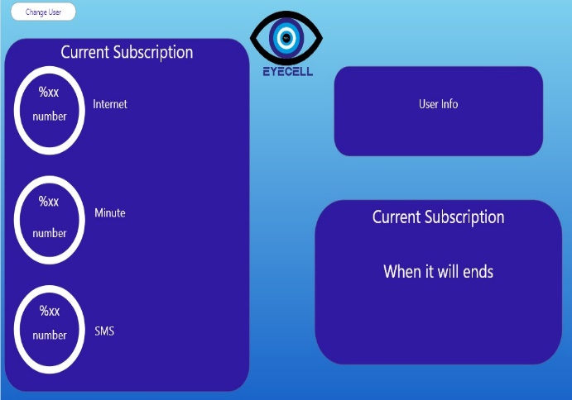 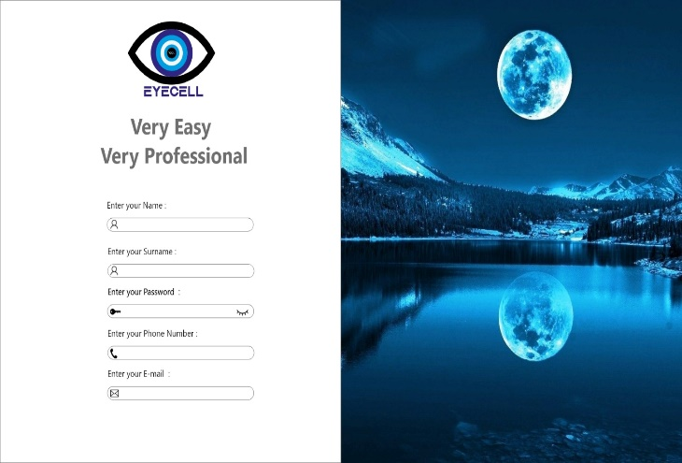

FIGURE 3-ANDROID/IOS KALAN KULLANIM EKRANI FIGURE 4-WEB CREATE USER EKRANI

# 5.2.Solution Overview (Cont.)

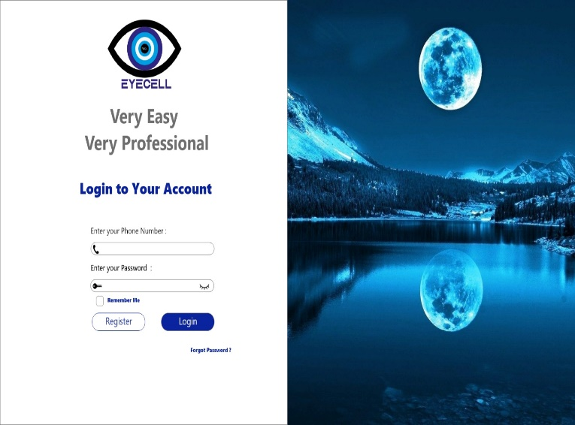 

FIGURE 5-WEB LOGIN EKRANI FIGURE 6-WEB HELP EKRANI

# 5.3.Solution Overview (Database)

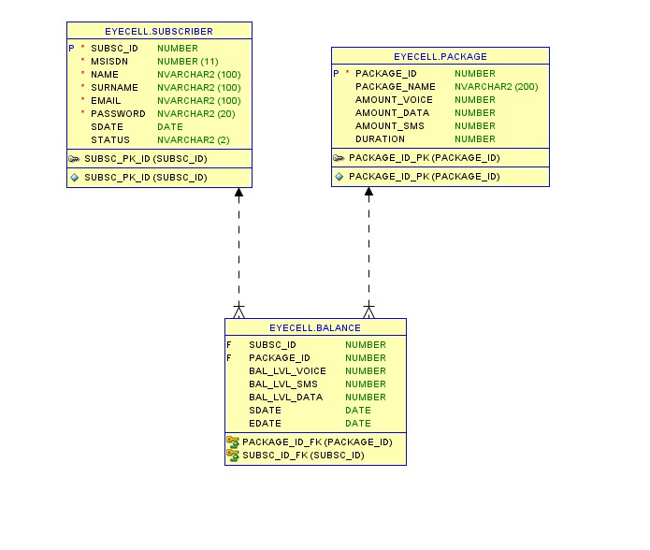

## 5.4.<High Level Design Details>

# 6.End to End Use Cases

# 6.1. Use Cases

### Use Case 1

|  |  |
| --- | --- |
| **Summary** | Başarılı Login |
| **Impacted System Components** | OCS,DGW,MW,HZ,VOLTDB. |
| **Pre-conditions** | Başarılı bir şekilde sisteme kayıt olamayan bir müşterinin ,başarılı bir login yapması mümkün değildir. |
| **Post-conditions** | Müşteri sisteme başarılı bir şekilde giriş yapar ve fatura bilgilerini görür. |
| **Main Success Scenario** | 1-Müşteri telefon numarası ve şifresini ilgili alanlara girip Logın butonuna tıklar.  2-Veritabanında kullanıcının sistemde kaydı olup olmadığı kontrol edilir.  2-Başarılı Login gerçekleşir. |

|  |  |
| --- | --- |
| **Alternate Flows** | - |
| **Exceptions/Errors** | 1-Müşteri,telefon numarası veya şifresini yanlış girdiğinde tanımlanamayan abone durumuna düşer |
| **Open Items** | - |
| **Functional Requirements** | 1 |

### Use Case 2

|  |  |
| --- | --- |
| **Summary** | Başarısız Login |
| **Impacted System Components** | OCS,DGW,MW,HZ,VOLTDB. |
| **Pre-conditions** | Herhangi bir koşul yok. |
| **Post-conditions** | Herhangi bir koşul yok. |
| **Main Success Scenario** | 1-Müşteri telefon numarası veya şifresini yanlış girdiğinde veri tabanında tanımlanamaz .  2-Login işlemi gerçekleşmez. |

|  |  |
| --- | --- |
| **Alternate Flows** | - |
| **Exceptions/Errors** | - |
| **Open Items** | - |
| **Functional Requirements** | 2 |

### 6.1.3 Use Case 3

|  |  |
| --- | --- |
| **Summary** | Başarılı Create Costumer |
| **Impacted System Components** | OCS,DGW,MW,HZ,VOLTDB. |
| **Pre-conditions** | Herhangi bir koşul yok. |
| **Post-conditions** | Müşteri başarılı bir şekilde sisteme kaydolur. |
| **Main Success Scenario** | Müşteri sisteme ad,soyad , e-mail ve kendi oluşturacağı şifresi ile sisteme kaydolur.  Müşteri mutlaka bir paket seçmelidir.  Müşterinin bilgileri veritabanına eklenir. |

|  |  |
| --- | --- |
| **Alternate Flows** | - |
| **Exceptions/Errors** | Müşterinin kişisel bilgilerinde eksiklik veya yanlışlık varsa müşteri sisteme kayıt olamaz.  Müşteri paket seçmeden sisteme kayıt olamaz. |
| **Open Items** | - |
| **Functional Requirements** | 3 |

### 6.1.4 Use Case 4

|  |  |
| --- | --- |
| **Summary** | Başarısız Create Costumer |
| **Impacted System Components** | OCS,DGW,MW,HZ,VOLTDB. |
| **Pre-conditions** | Herhangi bir koşul yok. |
| **Post-conditions** | Müşteri sisteme kayıt olamaz. |
| **Main Success Scenario** | Müşterinin bilgilerinde eksiklik veya yanlışlık varsa müşterinin sisteme kaydı gerçekleşmez.  Müşteri mutlaka bir paket seçmelidir ,eğer müşterinin herhangi bir paketi yoksa müşteri sisteme kayıt olamayacaktır. |

|  |  |
| --- | --- |
| **Alternate Flows** | - |
| **Exceptions/Errors** | - |
| **Open Items** | - |
| **Functional Requirements** | 4 |

### 6.1.4 Use Case 5

|  |  |
| --- | --- |
| **Summary** | Başarılı Inquirebalance |
| **Impacted System Components** | OCS,DGW,MW,HZ,VOLTDB. |
| **Pre-conditions** | Müşterinin daha önce sisteme başarılı bir şekilde Login yapması gerekir. |
| **Post-conditions** | Müşteri paketinden kalan internet ,dakika ve sms bilgisini görür. |
| **Main Success Scenario** | 1-Müşteri sisteme başarılı bir şekilde Login yapar.  2-Müşterinin kalan kullanımları veritabanında sorgulanır.  3-Müşteri kalan internet,dakika ve sms bilgisini görür. |

|  |  |
| --- | --- |
| **Alternate Flows** | - |
| **Exceptions/Errors** | - |
| **Open Items** | - |
| **Functional Requirements** | 5 |

### 6.1.5 Use Case 6

|  |  |
| --- | --- |
| **Summary** | Başarısız Inquirebalance |
| **Impacted System Components** | OCS,DGW,MW,HZ,VOLTDB. |
| **Pre-conditions** | Müşterinin daha önce sisteme başarılı bir şekilde Login yapması gerekir. |
| **Post-conditions** | Müşteri paketinden kalan internet ,dakika ve sms bilgilerini göremez. |
| **Main Success Scenario** | 1-Müşteri başarılı bir şekilde sisteme giriş yapar.  2-Veritabanında müşterinin kalan kullanımları sorgulanırken hata ile karşılaşılır ve sorgulama yapılamaz.  3-Müşteri kalan kullanımlarını göremez. |

|  |  |
| --- | --- |
| **Alternate Flows** | - |
| **Exceptions/**  **Errors** | - |
| **Open Items** | - |
| **Functional Requirements** | 6 |

### 6.1.6 Use Case 7

|  |  |
| --- | --- |
| **Summary** | Şifremi unuttum |
| **Impacted System Components** | OCS,DGW,MW,HZ,VOLTDB. |
| **Pre-conditions** | Müşterinin daha önce sisteme kayıt olması gerekir. |
| **Post-conditions** | Müşteri yeni bir şifre edinerek sisteme giriş yapar. |
| **Main Success Scenario** | Müşteri Login ekranında şifremi unuttum butonuna tıklar.  Müşteri Şifremi Unuttum kısmında telefon numarasını girer ve müşteriye random bir şekilde yeni şifresi gönderilir. |

|  |  |
| --- | --- |
| **Alternate Flows** | Müşteri sistemden tamamen silinir ve başka bir numara ile sisteme kayıt olabilir. |
| **Exceptions/**  **Errors** | Müşterinin yeni şifresi ile eski şifresi aynı olmamalıdır. |
| **Open Items** | - |
| **Functional Requirements** | 7 |

# Appendix

# Document Control

Superseded Documents

N/A

Change Control & Distribution

|  |  |
| --- | --- |
| **Owner** | Hacı Ahmet Güden |
| **Reviewer** |  |
| **Approved By** |  |
| **Distribution** |  |
| **File Name** |  |

Version History

|  |  |  |  |
| --- | --- | --- | --- |
| **Version** | **Change Descriptions** | **Author** | **Date** |
| 1.0.0 | Initial Version | Hacı Ahmet Güden |  |
| 1.1.0 |  |  |  |
| 1.2.0 |  |  |  |

Approvals

This document requires the following approvals:

|  |  |  |  |  |
| --- | --- | --- | --- | --- |
| **Name** | **Title** | **Date** | **Signature** | **Version** |
|  |  |  |  |  |
|  |  |  |  |  |